Arduino MP3 shield board with TF card

https://www.geeetech.com/wiki/index.php/Arduino_MP3_shield_board_with_TF_card

Files:
http://www.geeetech.com/wiki/images/d/dd/MP3-TF.zip

Siehe auch: Seeduino MP3 Player Shield

I would like to tell you that there is an open source library called jdksmidi,by which you can make your own MIDI decoder through some small changes. jdksmidi git-hub page offers you some real time mode MIDI APIs(MusicPlayer.cpp)

http://wiki.seeed.cc/Music_Shield_V2.2/ für Eagle Files etc.

http://www.geeetech.com/forum/viewtopic.php?f=16&t=15895&sid=b22de0f610834a5500446a29a892c236

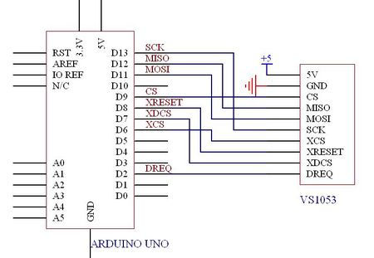

Problem
Der Shield verbindet Rx nicht und hat auf GPIO1 einen Pulldown fix verlötet.
Der Baustein VS1053B wird bei 5V Input kaputt. Es müssen daher Pegelkonverter vorgesehen werden.

Real Time Midi
Im Realtime Midi Mode werden Midi Dateien über die Serielle Schnittstelle an den VS1053 gesendet und abgespielt.

Aktivierung von Real Time Midi: GPIO0=LOW & GPIO1=HIGH während Boot.
ACHTUNG! Am Shield ist GPIO1 über einen 100k Widerstand auf LOW gelegt. Hier muss ein zusätzliche Verdrahtung erfolgen!

PLL im Mode 4x
UART Data Rate 31250bps
Daten werden von UART und SDI gelesen (nicht gleichzeitig).
im SDI Mode zuerst 0xff senden, dann MIDI data byte.

GPIO2 und GPIO3 für Ohrhörer Einstellung; diese Pins werden nur während des Startups gelesen.
ACHTUNG! SysEx Messages werden nicht automatisch übersprungen!

Literatur
Datenblatt VLSI Solution Oy Entrance G, 2nd floor Hermiankatu 8 FIN-33720 Tampere FINLAND

